Сусанна Альперина

Революция и «Культура»*

На канале «Россия К» — солженицынские чтения

(Российская газета — Столичный выпуск. 2017. 13 апреля. № 7246 (80).
URL: https://rg.ru/2017/04/13/na-kanale-rossiia-k-projdut-solzhenicynskie-chteniia.html)
15 апреля в 18:25 в эфире телеканала «Россия-К» — премьера проекта «Александр Солженицын. «Размышления над Февральской революцией».

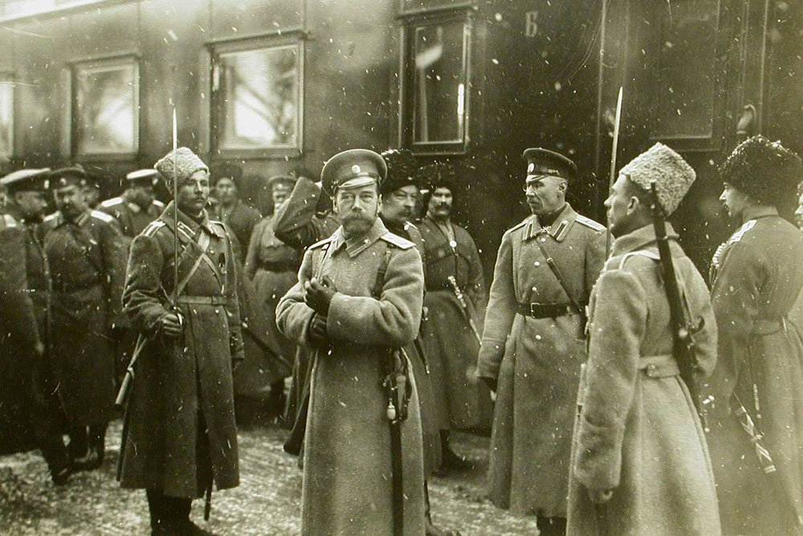
1916 год. Император Николай II в районе Двинска. Об отречении еще нет речи. Фото: РГАКФД

Он приурочен к 100-летию Февральской революции и делается совместно с Московским государственным институтом международных отношений (МГИМО). А представляет собой чтение фрагментов из этого труда писателя (кстати, недавно их публиковала и «Российская газета»).
«Размышления над Февральской революцией» — статья Александра Солженицына о перевороте 1917 года. Текст был написан в 1980–1983 годах для исторической эпопеи «Красное Колесо». В статье рассматриваются такие вопросы, как «ответственность монарха за судьбу вверенного ему народа, критерий оценки нравственности и безнравственности высшей власти, роль российских либералов в крушении Империи».
Помимо участников, зрители услышат в эфире и голос самого Александра Солженицына. В исполнении автора прозвучат отрывки из исторической эпопеи «Красное Колесо». Чтения пройдут как в главном здании, так в и новом современном корпусе МГИМО. Наглядной иллюстрацией к тексту станет хроника столетней давности. В конце программы Наталия Дмитриевна Солженицына пригласит зрителей в библиотеку писателя, где прочитает заключительные строки статьи, которая сегодня оказалась очень актуальной.
Вот почему в преддверии телевизионного эфира чтений обозреватель «РГ» обратилась к некоторым из их участников с вопросом «О чем вы читаете?», суть которого — насколько им близки солженицынские строки.

ПРЯМАЯ РЕЧЬ
Анатолий Торкунов, ректор МГИМО:
— В проекте мы читаем те фрагменты, которые посвящены собственно Февральской революции — они вышли отдельным изданием, поскольку это попытка документального исследования событий произошедших в феврале и после него. Эти фрагменты не вошли даже в эпопею — Александр Солженицын их вынес из известного романа «Красное Колесо». Но при этом автор большое значение придавал анализу того, что именно случилось в России в тот момент, каковы были последствия февральской революции. Получились в итоге художественные размышления, основанные на документальных исследованиях. Солженицын же много работал в архивах, в том числе и в американских, где содержится большое количество материалов, посвященных нашим событиям столетней давности.
Сейчас у нас отмечается громкая дата, и так или иначе мы обращаемся к своей истории. А мы все время должны обращаться к ней, чтобы понимать, где мы сегодня находимся, и предвидеть свое будущее. Более того, в уроках Февральской революции очень много того, что должно учитываться нами сегодня. Прежде всего, чтобы ни в коем случае не повторились бы такой раздрай в обществе и страшнейший раскол в элитах, какие были накануне революции.
Для МГИМО этот проект важен еще и тем, что революция имеет огромное международное значение, и повлияла на весь мир в самых разных измерениях. Более того, знания об этом — основа подготовки любого специалиста в области гуманитарных наук, а тем более международника. Наше участие в проекте — это и способ заинтересовать студентов в этом произведении, и почувствовать себя приобщенными к мыслям великого писателя, который очень много размышлял о событиях столетней давности. В чтениях приняли участие 44 студента и 23 сотрудника МГИМО.

Сергей Брилев, руководитель и ведущий программы «Вести в субботу», канал «Россия 1»:
— Так случилось, что недавно проходила конференция, посвященная творчеству Александра Исаевича Солженицына, и я после нее записывал интервью с Наталией Дмитриевной. Она мне вручила набор дисков, где Солженицын читает «Красное Колесо». После этого я поехал в Ярославль. И считайте — семь часов туда и обратно за рулем я ехал под голос Солженицына. Я как-то давно его не слышал, и, естественно, невольно проникался его интонациями. А потом мне позвонили и предложили поучаствовать в проекте телеканала «Культура». Поэтому для меня очень сложным было прочесть это с собственной, отличной от солженицынской, интонацией. Вообще же историческая, художественная, литературная интонация Солженицына мне близка. Фрагмент для чтений, который мне попался — я его сам не выбирал — про взаимоотношения монархии с обществом. И я мог бы вам сказать, что если бы у меня была возможность выбрать отрывок, я бы и выбрал этот. Все, о чем в нем говорится — и политически, и содержательно — совпадает с тем, о чем я сегодня думаю. Но не буду говорить, что именно — пусть люди смотрят.

Юрий Вяземский, заведующий кафедрой мировой литературы и культуры МГИМО, ведущий программы «Умники и умницы», Первый канал:
— Сейчас 2017 год. Сто лет прошло с того самого момента, как случилась революция. Солженицын меня многому научил давно, когда читать его было запрещено, и за это могли выгнать из МГИМО. Но я тогда уже стал читать этого человека, и он мне объяснил, что у нас с ним одинаковое отношение к революции, как к Великой Октябрьской Феодальной контрреволюции. Но сколько людей, столько и мнений. И революция, безусловно, очень крупное событие, повлиявшее на весь ход истории. И ректор, в свое время, выступая на телевидении, сказал о том, что надо очень спокойно к этому относиться, надо постараться разобраться в том, что произошло сто лет назад. Потому что до сих пор мы еще не до конца это понимаем. По-моему, Солженицын, МГИМО и канал «Культура» должны нам в этом помочь.
А отрывок, который мне попался, я до этого не читал. И надо признаться был удивлен, как мы с Александром Исаевичем одинаково мыслим, в том числе по поводу Николая II. И я очень благодарен Солженицыну за то, что я мог это прочесть. Там очень интересные были размышления о том, что Бог послал Николаю II такого человека, как Столыпин. А он его рядом с собой не выдержал. Благодарен я Александру Исаевичу за эти слова. И за многое другое.

* Это расширенная версия текста, опубликованного в номере «РГ».

